**知情同意书**

**实验背景介绍**

您即将参加一项由中南民族大学应用心理学系本科生组织的行为实验，它需要花费您几分钟的时间。此份知情同意书将会提供一些信息将会帮助您决定是否参与此项研究。您参与此项实验是本着自愿原则，本项实验已通过本系老师审查。如果那您同意加入此项实验，请详细阅读下列说明：

**实验目的：**

我们需要你的一些行为信息来进行心理学有关决策行为的研究，而为了防止最终数据出现不必要的误差，我们会在您参与实验后公布具体的研究课题和研究目的，希望您能够理解我们的做法。

**二、研究过程和方法：**

①主要研究内容：通过实验人员编制的E-Prime程序作为手段来进行实验，并收集您的行为反应指标数据来研究个体的决策行为。

②实验过程及相关材料：任务在搭载Windows10的清华同方电脑上完成，使用E-Prime3.0软件运行相关实验程序，根据E-Prime程序指导语完成相应的操作、如实回答程序结束后来自主试的20个问题。程序内容均参考了已发表的前人研究成果，并结合实验实际环境进行了一定程度优化。预期的参与人数71人，实际参与人数54人。

**三、研究可能的受益：**

通过您对本次实验的参与，将会得到您的某些心理信息，您也可以在我们完成数据分析后询问有关的结果。得出的最终结论将会推动当代心理学在个体决策行为领域的研究，对社会产生实践意义上的理论进步。

**四、研究风险与不适：**

参与该实验，您可能会产生轻度的烦倦，得到您相关的某方面心理数据，或者暴露您的敏感信息及情绪，当然我们会对此**严格保密**，也希望您能够认真参与我们的实验程序。

**五、隐私问题：**

如果你您决定参与此项研究，您参加实验及实验中的任何个人资料我们将会严格保密，除非得到您的允许，否则我们不会泄露给第三方。所以为确保实验的真实性，请您务必提供您真实的资料与反应。必要时，本系相关任课教师按规定可以在本研究机构审查您的在实验中的有关资料。对于本实验的相关机密信息，您也必须遵守**保密原则**，不能将某些信息泄露给第三方。

**六、费用和补偿：**

如果您参与此项研究，将会获得总价值为6元（物品与现金）的报酬。如果因为参与研究而受到伤害，您可以获得相应的补偿，我们也会提供免费的治疗。

**七、退出：**

作为被试，您可以随时了解与本研究相关的信息资料和研究进展，自愿决定是否继续参与实验。参加过程中，无论是否发生伤害，或是否严重，您可以选择在任何时候通知研究者要求退出研究，您的数据将不纳入研究结果，您的权益也不会因此受到影响。

**知情同意签字：**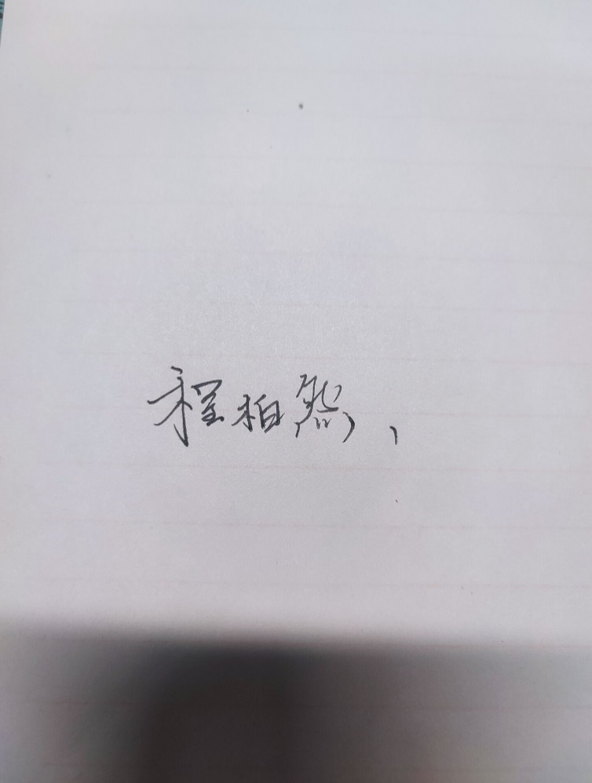

我已经阅读了本知情同意书，并且我的主试 （签字）已经将此次行为实验的内容、风险和收益情况向我做出了基本的解释说明，对我询问的所有问题也给予了基本的解答，我自愿参加本项研究。

受试者签名： 日期： 年 月 日

**（注：如果受试者不识字时尚需见证人签名，若受试者无行为能力时需代理人同意）**